МИНИСТЕРСТВО НАУКИ И ВЫСШЕГО ОБРАЗОВАНИЯ РОССИЙСКОЙ ФЕДЕРАЦИИ

ФЕДЕРАЛЬНОЕ государственное БЮДЖЕТНОЕ
образовательное учреждение
высшего образования
«НОВОСИБИРСКИЙ ГОСУДАРСТВЕННЫЙ ТЕХНИЧЕСКИЙ УНИВЕРСИТЕТ»
_________________________________________________________________

Кафедра защиты информации



ЛАБОРАТОРНАЯ РАБОТА №5
по дисциплине: «Программирование»
на тему: «Многофайловые проекты. Стандартная библиотека шаблонов.»

Выполнил:  Студент гр. «АБс-526», «АВТФ»,  Фролкин Кирилл Максимович  «___» ______ 2026 г.  ______________________  (подпись) | Проверил:  Старший преподаватель ЗИ  Исаев Глеб Андреевич  «___» ______ 2026 г.  ______________________  (подпись)

Новосибирск 2026

Содержание

Содержание 2
Цели и задачи работы: 3
Задание к работе: 3
Методика выполнения работы: 3
Мои задачи 3
Задание №1 6
Задание №2 12
Задание №3 15
Задание №4 19
Вывод 23

Цели и задачи работы:
программирование и отладка программ формирования и обработки контейнеров, комбинации контейнеров.

Задание к работе:
Написать программу решения задачи в соответствии с индивидуальным вариантом.

Методика выполнения работы:
1. Разработать алгоритм решения задачи по индивидуальному заданию.
2. Написать и отладить программу решения задачи.
3. Протестировать работу программы на различных исходных данных.

Мои задачи
Задание №1 вариант 6
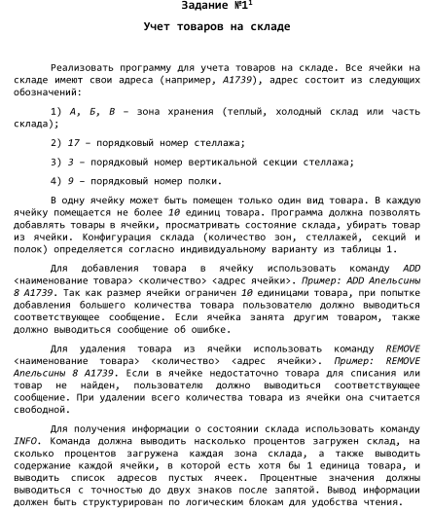
Задание №2
Вариант 1
Реализация электронной очереди
Реализовать программу для моделирования работы электронной очереди в поликлинике. На вход программе подается количество окон,способных обрабатывать посетителей. Каждое окно может обслуживать одного посетителя за раз.

Посетители добавляются в очередь командой ENQUEUE, которая принимает продолжительность посещения в минутах и выдает уникальный
номер талона. Номера талонов формируются в формате T + три цифры с ведущими нулями (T001, T002, T003 и так далее). Нумерация талонов начинается с единицы при каждом запуске программы. После того как введено нужное количество посетителей, вводится команда DISTRIBUTE для распределения очереди на все окна.

Распределение очереди посетителей на все окна должно быть выполнено таким образом, чтобы обработать очередь максимально быстро. Каждый следующий посетитель направляется в окно, где итоговое время обработки будет минимальным. При одинаковой итоговой загрузке нескольких окон выбор делается в пользу окна с меньшим порядковым номером. После распределения программа должна вывести для каждого окна общую сумму времени обслуживания и список талонов посетителей в порядке их назначения.

Задание №3

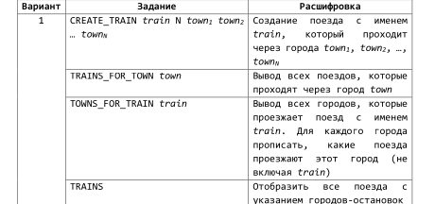
Задание №4
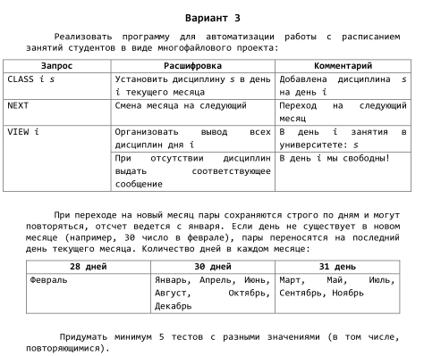

Задание №1
#include <iostream>
#include <map>
#include <utility>
#include <vector>
#include "zadanye1_1.h"

using namespace std;

// Константы для Варианта 6
const double TOTAL_CAPACITY = 23040.0; // Общая вместимость в единицах товара
const double ZONE_CAPACITY = 7680.0; // Вместимость одной зоны (768 ячеек * 10)

void AddFunction(map<string, pair<string, int>> &storage)
{
string item, when;
int count;
cin >> item >> count >> when;
if (storage.count(when) == 0)
{
if (count <= 10)
{
storage[when] = {item, count};
cout << "Добавлено " << count << " " << item << " в " << when << endl;
}
else
cout << "Ошибка: Превышена вместимость ячейки (максимум 10)"<<endl;
}
else
{
if (storage[when].first != item)
{
cout << "Ошибка: Ячейка " << when << " занята товаром " << storage[when].first << endl;
}
else
{
if (storage[when].second + count <= 10)
{
storage[when].second += count;
cout << "Добавлено " << count << " " << item << " в " << when << endl;
}
else
{
cout << "Ошибка: Превышена вместимость ячейки (максимум 10)"<<endl;
}
}
}
return;
}

void RemoveFunction(map<string, pair<string, int>> &storage)
{
string item, when;
int count;
cin >> item >> count >> when;
if (storage.count(when) != 0)
{
if (storage[when].first == item)
{
if (count < storage[when].second)
{
storage[when].second -= count;
cout << "Удалено " << count << " " << item << " (остаток: " << storage[when].second << ")"<<endl;
}
else if (count == storage[when].second)
{
storage.erase(when); // Полностью освобождаем ячейку, если товар закончился
cout << "Удалено всего количества товара из ячейки, она считается свободной"<< endl;
}
else
{
cout << "Ошибка: Недостаточно товара для списания"<<endl;
}
}
else
{
cout << "Ошибка: Товар " << item << " не найден в ячейке " << when << endl;
}
}
else
{
cout << "Ошибка: Товар " << item << " не найден в ячейке " << when << endl;
}
}

void InfoFunction(const map<string, pair<string, int>> &storage)
{
int totalItems = 0;
int countA = 0, countB = 0, countC = 0;

// Считаем сумму штук товаров по зонам
for (pair<string, pair<string, int>> item : storage)
{
int qty = item.second.second;
totalItems += qty;
if (item.first[0] == 'A')
countA += qty;
if (item.first[0] == 'B')
countB += qty;
if (item.first[0] == 'C')
countC += qty;
}

// Вывод процентов загрузки (магический трюк для округления до 2 знаков без iomanip)
cout << "Загруженность склада: " << (int)(totalItems / TOTAL_CAPACITY * 10000 + 0.5) / 100.0 << " %\n";
cout << "Загруженность зоны A: " << (int)(countA / ZONE_CAPACITY * 10000 + 0.5) / 100.0 << " %\n";
cout << "Загруженность зоны B: " << (int)(countB / ZONE_CAPACITY * 10000 + 0.5) / 100.0 << " %\n";
cout << "Загруженность зоны C: " << (int)(countC / ZONE_CAPACITY * 10000 + 0.5) / 100.0 << " %\n";

cout << "Заполненные ячейки: "<< endl;
for (pair<string, pair<string, int>> item : storage)
{
cout << item.first << ": " << item.second.first << " (" << item.second.second << ")\n";
}

cout << "Пустые ячейки:\n";
bool first = true;
for (string item : {"A", "B", "C"})
{
for (int i = 1; i <= 16; ++i) // Вариант 6: 16 стеллажей
{
for (int j = 1; j <= 8; ++j) // Вариант 6: 8 вертикальных секций
{
for (int k = 1; k <= 6; ++k) // Вариант 6: 6 полок
{
string address = item + to_string(i) + to_string(j) + to_string(k);
if (storage.count(address) == 0)
{
if (!first)
cout << ", ";
cout << address;
first = false;
}
}
}
}
}
cout << "\n";
}

Doing returnEnam(string a)
{
if (a == "ADD")
return Doing::ADD;
if (a == "REMOVE")
return Doing::REMOVE;
if (a == "INFO")
return Doing::INFO;
return Doing::EMPTY;
}

int main()
{
map<string, pair<string, int>> storage;
string d;
while (cin >> d)
{
switch (returnEnam(d))
{
case Doing::ADD:
AddFunction(storage);
break;
case Doing::REMOVE:
RemoveFunction(storage);
break;
case Doing::INFO:
InfoFunction(storage);
break;
default:
cout << "Ошибка: Неизвестная команда. Введите ADD, REMOVE или INFO\n";
break;
}
}
return 0;
}

Файл zadanye1_1.h
enum Doing{
ADD,
REMOVE,
INFO,
EMPTY
};
Вывод программы на языке программирования C++: Рисунок 1
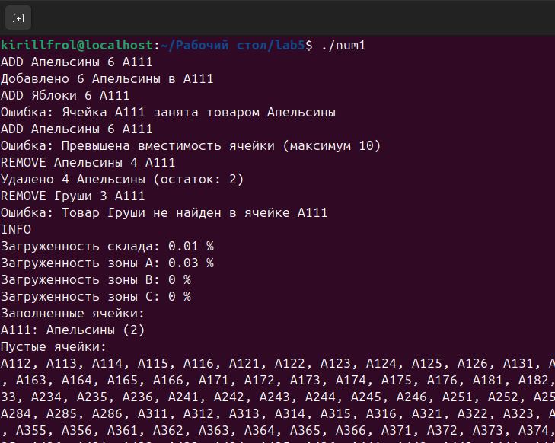
Рисунок 1 — Выполнение программы на языке C++

Задание №2
#include <iostream>
#include <vector>
#include "zadanye2_1.h"

using namespace std;

Doing returnEnam(string a) {
if (a == "ENQUEUE") return Doing::ENQUEUE;
if (a == "DISTRIBUTE") return Doing::DISTRIBUTE;
return Doing::EMPTY;
};

int min(vector<int> sums) {
int min = sums[0];
int index = 0;
for (size_t i = 0; i < sums.size(); ++i) {
if (sums[i] < min) {
min = sums[i];
index = i;
}
}
return index;
}

int sum(vector<pair<string, int>> a) {
int result = 0;
for (pair<string, int> item : a) {
result += item.second;
}
return result;
}

int main() {
vector<pair<string, int>> allQueue;
int time, number = 1, windows_count;
string command, talon;
cout << "Введите количество окон: \n";
cin >> windows_count;
vector<vector<pair<string, int>>> windows(windows_count);

while (true) {
cin >> command;
if (returnEnam(command) == Doing::ENQUEUE) {
cin >> time;
if (number < 10) talon = "T00" + to_string(number);
else if (number > 9 || number < 100) talon = "T0" + to_string(number);
else talon = "T" + to_string(number);
cout << talon << "\n";
allQueue.push_back({talon, time});
number++;
}
else if (returnEnam(command) == Doing::DISTRIBUTE) {
for (pair<string, int> item : allQueue) {
vector<int> sums = {};

allQueue.clear();

for (vector<pair<string, int>> el : windows) {
sums.push_back(sum(el));
}
int minIndex = min(sums);
windows[minIndex].push_back(item);
}
int window_number = 1;
for (vector<pair<string, int>> item : windows) {
cout << "Окно " << window_number << "(" << sum(item) << " минут) : ";
window_number++;
for (pair<string, int> el : item) {
cout << el.first << ", ";
}
cout << "\n";
}

}
else {
cout << "Такой команды не найдено \n";
}
}

}

Файл zadanye2_1.h
enum Doing{
ENQUEUE,
DISTRIBUTE,
EMPTY

};
Пример работы программы на C++ - Рисунок 2
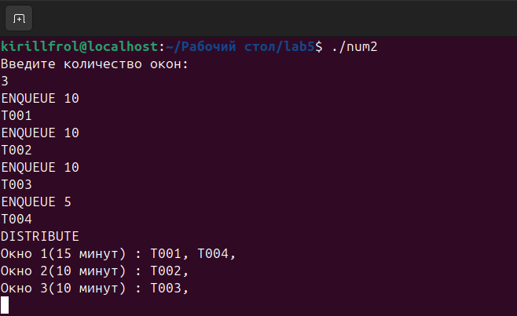
Рисунок 2 — Пример выполнения программы на языке C++

Задание №3
Файл zadanye3.cpp
#include <iostream>
#include "zadanye3_1.h"
#include <vector>
#include <map>
#include <algorithm>

using namespace std;

Doing returnEnam(string a);

bool identity(vector<string> towns, string town ) {
for (string item : towns) {
if (item == town) {
return true;
}
}
return false;
}

void CREATE_TRAIN_Function(map<string, vector<string>> &tramvai) {
string name, station;
int count_stations;
vector<string> stansions;
cin >> name;
cin >> count_stations;
if (tramvai.count(name) == 0) {
for (int i = 0; i < count_stations; i++) {
cin >> station;
stansions.push_back(station);
}
tramvai[name] = stansions;
if (stansions.size() == 1) {
cout << "Нельзя создать поезд с 1 остановкой \n";
}
else if (stansions.size() == 2 && stansions[0] == stansions[1]) {
cout << "Ошибка: Поезд не может быть создан с двумя одинаковыми остановками";
}
else cout << "Поезд с именем:" << name << " Создан \n";
}
else {
cout << "Такой поезд уже есть \n";
}

}

void TRAINS_FOR_TOWN_Functions(map<string, vector<string>> &tramvai) {
string town;
cin >> town;
bool isDone = false;
cout << "Через город " << town << " проходят поезда: ";
for (pair<string, vector<string>> item : tramvai) {
if (identity(item.second, town)) {
cout << item.first;
isDone = true;
}
}
if (!isDone) {
cout << "Через город " << town << " не проходят поезда";
}
cout << "\n";

}

void TOWNS_FOR_TRAIN_Functions(map<string, vector<string>> &tramvai) {
string train;
cin >> train;
bool isDone = false;
cout << "Поезд " << train << "идет через города: ";
for (string item : tramvai[train]) {
cout << item;
isDone = true;
}
cout << '\n';
if (!isDone) {
cout << "Такого поезда нет \n";
tramvai.erase(train);
}
}

void TRAINS_Function(map<string, vector<string>> &tramvai) {
if (tramvai.empty()) {
cout << "Ошибка: Поезда не найдены \n";
}
else {
for (pair<string, vector<string>> item : tramvai) {
cout << item.first << ": ";
for (string el : item.second) {
cout << el << " ";
}
}
}
}

int main() {
map<string, vector<string>> tramvai;// пара<Название, Список остановок>
string commands;
while (true) {
cin >> commands;
switch (returnEnam(commands))
{
case Doing::CREATE_TRAIN:
CREATE_TRAIN_Function(tramvai);
break;
case Doing::TRAINS_FOR_TOWN:
TRAINS_FOR_TOWN_Functions(tramvai);
break;
case Doing::TOWNS_FOR_TRAIN:
TOWNS_FOR_TRAIN_Functions(tramvai);
break;
case Doing::TRAINS:
TRAINS_Function(tramvai);
break;
default:
cout << "Нет такой команды \n";
break;
}
}
}

Doing returnEnam(string a) {
if (a == "CREATE_TRAIN") return Doing::CREATE_TRAIN;
if (a == "TRAINS_FOR_TOWN") return Doing::TRAINS_FOR_TOWN;
if (a == "TOWNS_FOR_TRAIN") return Doing::TOWNS_FOR_TRAIN;
if (a == "TRAINS") return Doing::TRAINS;
else return Doing::EMPTY;}

Файл zadanye3_1. h
enum Doing {
CREATE_TRAIN,
TRAINS_FOR_TOWN,
TOWNS_FOR_TRAIN,
TRAINS,
EMPTY
};

Пример выполнения программы Рисунок — 3
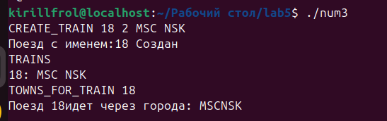
Рисунок 3 — Выполнение программы на языке C++

Задание №4
#include <iostream>
#include <vector>
#include "zadanye4_1.h"
#include <map>

using namespace std;

Doing returnEnam(string a) {
if (a == "CLASS") return Doing::CLASS;
if (a == "NEXT") return Doing::NEXT;
if (a == "VIEW") return Doing::VIEW;
return Doing::EMPTY;
};

bool identity(vector<string> array, string findWord ) {
for (string item : array) {
if (item == findWord) {
return true;
}
}
return false;
}

void printVector(vector<string> array) {
for (auto item : array) {
cout << item << " ";
}
}

int main() {
int n, i, numberMonth = 0;
vector<int> monthDays = {30, 28, 31, 30, 31, 30, 31, 30, 31, 30, 31, 30};
map<int, vector<string>> leson; // мэп<день месяца, Вектор пар>
string command, s;
cin >> n;
for (int j = 0; j < n; ++j) {
cin >> command;
if (returnEnam(command) == Doing::CLASS) {
cin >> i >> s;
if (identity(leson[i], s)) {
cout << "Урок уже добавлен в день " << i << '\n';
}
else if (!identity(leson[i], s)) {
vector<string> temp = leson[i];
temp.push_back(s);
leson[i] = temp;
cout << "Добавлен урок " << s << " в день " << i << '\n';
}
else if (leson[i].size() == 0) {
leson[i] = {s};
cout << "Добавлен урок " << s << " в день" << i << '\n';
}

}
else if (returnEnam(command) == Doing::NEXT) {
numberMonth++;
if (numberMonth == 12) numberMonth = 0;
cout << "Переход на следующий месяц \n";
}
else if (returnEnam(command) == Doing::EMPTY) {
cin >> i;
if (i > monthDays[numberMonth]) {
cout << "Ошибка: В этом месяце всего " << monthDays[numberMonth] << " дней \n";
}
// Для февраля
else if (i == 28 && numberMonth == 1)
{
cout << "В день " << i << " занятия в университете: ";
for (int k = 28; k < 32; ++k) {
printVector(leson[k]);
}
cout << '\n';
}
// Для месяцев по 30 дней

else if (i == 30 && numberMonth % 2 == 0) {

if (monthDays[numberMonth] == i) {
cout << "В день " << i << " занятия в университете: ";
for (int k = 30; k < 32; ++k) {
printVector(leson[k]);
}
cout << '\n';
}

}
// Вывод точной даты
else if (leson[i].size() != 0) {
cout << "В день " << i << " занятия в университете: ";
printVector(leson[i]);
cout << '\n';
}

else if (leson[i].size() == 0) {
cout << "В день " << i <<" мы свободны! \n";
}
}
}

}
Файл zadanye4_1.h
enum Doing{
VIEW,
NEXT,
CLASS,
EMPTY

};Пример вывода программы номер 1 рисунок 4
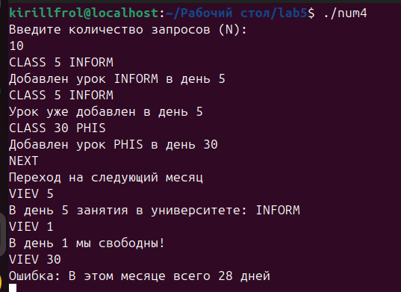
Рисунок 4 — Вывод программы тест 1

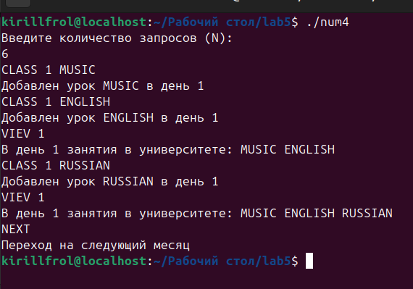
Рисунок 5 — Вывод программы тест 2

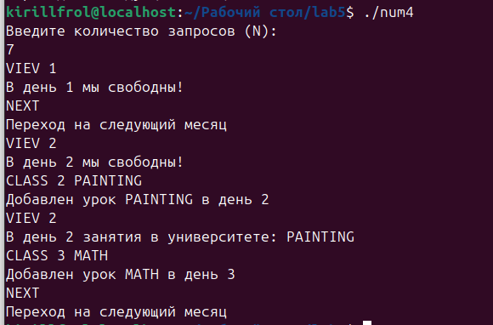
Рисунок 6 — Вывод программы тест 3
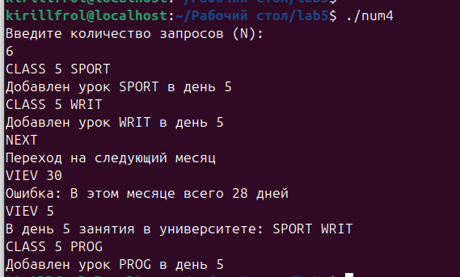
Рисунок 7 — Вывод программы тест 4

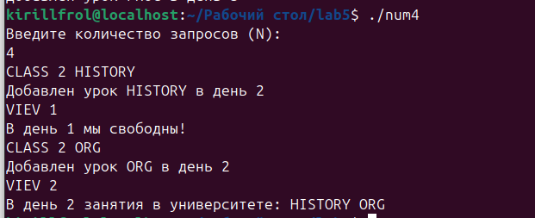
Рисунок 8 — Вывод программы тест 5

Вывод
Я научился структурировать сложные программы с помощью многофайловой архитектуры. В процессе работы были реализованы алгоритмы формирования и обработки контейнеров в соответствии с индивидуальным вариантом. Тестирование показало, что разделение логики на модули упрощает отладку и поддержку кода.

